**Desestruturação de listas e objetos**

- Colocando ‘...’ antes do nome de um array já declarado, abrimos esse array, ou seja, fica só os elementos

- Também é uma desestruturação quando atribuímos a variáveis de arrays valore que também está em um outro array

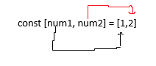

- Se o array com valores tiver mais elementos para ser atribuído, podemos criar uma outra variável que vai receber todos esses elementos.

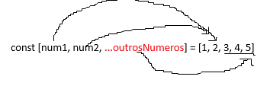

- Com objeto, é possível criar uma variável com o mesmo nome da propriedade (isso é feito de forma automática pelo JS)